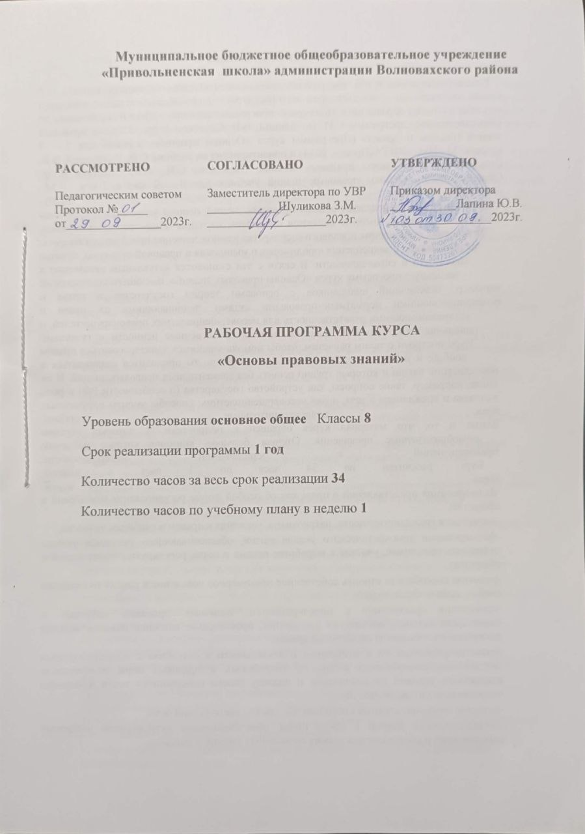

**Пояснительная записка к факультативу.**

Рабочая программа по факультативу «Основы правовых знаний», 8 класс составлена в соответствии с требованиями Федерального государственного образовательного стандарта основного общего образования 2021 года, а также на основе требований к уровню подготовки обучающихся, осваивающих программу предмета факультатива «Основы правовых знаний» 8 класс.

Проблема преподавания права в школе — одна из наиболее актуальных на сегодняшний день, она вызывает интерес у учителей и методистов. Эта актуальность связана, с одной стороны, с переменами в нашем государстве и обществе — курс взят на построение правового государства и гражданского общества. Этим объясняется и «государственным заказом» на подготовку молодёжи, активной, с развитой гражданской позицией и высокой правовой культурой. С другой стороны, знание основ права, возможность ориентироваться в правовом пространстве, знание и умение защищать свои права необходимо каждому человеку в ХХI в.

Изучение права направлено на достижение следующих **целей**:

- развитие личности, направленное на формирование правосознания и правовой культуры, социально-правовой активности, внутренней убежденности в необходимости соблюдения норм права, на осознание себя полноправным членом общества, имеющим гарантированные законом права и свободы;

- воспитание гражданской ответственности и чувства собственного достоинства; дисциплинированности, уважения к правам и свободам другого человека, демократическим правовым институтам, правопорядку; воспитание патриотизма, гражданственности, социальной ответственности,

толерантности, ответственности за собственное благополучие; формирование у учащихся коммуникативной и валеологической компетентностей.

- освоение знаний об основных принципах, нормах и институтах права, возможностях правовой системы России, необходимых для эффективного использования и защиты прав и исполнения обязанностей, правомерной реализации гражданской позиции;

- овладение умениями, необходимыми для применения освоенных знаний и способов деятельности с целью реализации и защиты прав и законных интересов личности; содействия подержанию правопорядка в обществе; решения практических задача в социально-правовой сфере, а также учебных задача в образовательном процессе;

- формирование способности и готовности к самостоятельному принятию правовых решений, сознательному и ответственному действию в сфере отношений, урегулированных правом;

- продолжить развивать у обучающихся навыки анализа правовых ситуаций и моделей правомерного поведения личности, опираясь на социальный опыт ребенка; развитие интеллектуальной, эмоциональной, мотивационной и волевой сферы; слуховой и зрительной памяти, внимания, мышления, воображения; эстетических эмоций, положительного отношения к правомерному поведению; развивать умения ставить цели через учебный материал каждого урока,

Для успешного изучения правовых проблем обществознания необходимо создать следующие **методические условия:**

1. Опора на документ.

Право формально определено, то есть прописано. Поэтому при изучении на уроках, например, отраслей права, требуется не личная субъективная трактовка учителем положений кодекса, а обращение самих школьников к «букве закона», то есть определённой статье того или иного правового документа.

2. Познавательный интерес учащихся к праву.

Ценностно-положительное отношение к праву способствует превращению его из «чужого», исходящего от внешнего по отношению к адресатам норм права авторитета, в «своё» право, способствующее интересам большинства членов общества. Это также обеспечивает надлежащую реализацию права, правомерное поведение.

Это «превращение» возможно, если ученик поймёт, зачем изучает предложенный материал, оценит, чем эти знания могут помочь ему, причём не абстрактно, а конкретно, не в отдалённой перспективе, а здесь и сейчас. Учащиеся основной школы не достигли ещё возраста совершеннолетия, а значит и полной дееспособности, поэтому лишены возможности реализовывать большинство прав. Поэтому на уроках следует, во-первых, акцентировать внимание на правах и возможностях детей и подростков (актуальных для них), во-вторых, моделировать проблемные ситуации, проводить деловые и ролевые игры, где ученики «примеряют» на себя взрослые роли.

Известно, что принцип соучастия в событии, который в полной мере реализуется в процессе деловых и ролевых игр, формирует личностное, заинтересованное отношение к изучаемому вопросу и его познанию.

3. Самостоятельная деятельность учащихся.

Учащиеся сами подбирают статьи законов, кодексов и конкретизирующие их примеры. Исследуют, анализируют, критически оценивают содержащуюся в них информацию.

4. Активная познавательная деятельность учащихся на уроках.

Отход от традиционного урока и широкое использование дискуссионных, игровых форм, решение задач, проведение семинаров, «круглых столов», использование проектных технологий. Успешное формирование правовой культуры обеспечивается только активной, эмоционально окрашенной деятельностью. Активность в процессе обучения позволяет школьнику быстрее и успешнее осваивать социальный опыт, развивает коммуникативные способности, формирует отношение к окружающей действительности.

5. Проблемное изучение.

Право неприемлемо изучать как готовые факты. Правовые вопросы требуют критической оценки, понимания сущности проблемы, поиска альтернативных решений.

6. Доминирование аксиологических (ценностных) характеристик права над охранительно-карательными.

Необходимо при изучении правовых проблем на уроках добиться, чтобы школьники воспринимали право как право «доброе», а не «злое». Учитель, который смог убедить ребят, что право не только запрещает и наказывает, но, во-первых, оно открывает возможности, защищает интересы граждан; во-вторых, является цивилизованной силой регулирования общественных процессов, феноменом развитого современного общества, без которого невозможно жить в ХХI в., уже во многом справился с задачей формирования правосознания учащихся. Ведь известно, что «устойчивая положительная реакция личности на правовую действительность»[1], — это одно из основных условий формирования познавательной активности юного человека.

Приоритетными **видами деятельности** являются:

- анализ норм закона с точки зрения конкретных условий их реализации;

- работа с источниками права, в т.ч. новыми нормативными актами;

- выбор правомерных форм поведения и способов защиты прав и интересов личности;

- изложение и аргументация собственных суждений о правовых явлениях общественной жизни;

- решение отдельных правовых споров с учётом социального опыта ученика.

**Ведущими технологиями в преподавании курса** являются личностно ориентированные технологии: проблемное обучение, интегрированное обучение, технология критического мышления, исследовательская деятельность. В преподавании курса применяются как традиционные формы урока (информационные, диалогические, проблемные, обзорные лекции, беседы), так и активные и интерактивные формы (круглый стол, дебаты, дискуссии, организационно-деятельностные игры (ОДИ), ролевые и деловые игры т.д.) в целях содействия в овладении ключевыми компетентностями.

В **результате** изучения права ученик должен:

***знать/понимать:***

систему и структуру права; общие правила применения права; содержание прав и свобод человека; понятие и принципы правосудия; органы и способы международно-правовой защиты прав человека; основные юридические профессии;

***уметь:***

характеризовать: право как элемент культуры общества; систему законодательства; основные отрасли права; систему конституционных прав и свобод человека и гражданина; механизм реализации и защиты; избирательные и законодательные процессы в России; принципы организации и деятельности органов государственной власти; порядок рассмотрения гражданских, трудовых, административно-правовых споров; порядок заключения и расторжения трудовых договоров.

использовать приобретенные знания и умения в практической деятельности и повседневной жизни для: поиска, анализа, интерпретации и использовании правовой информации; анализа текстов законодательных актов, норм права; изложения и аргументации собственных суждений о происходящих событиях и явлениях с точки зрения права; выбора соответствующих закону форм поведения и действий в типичных жизненных ситуациях, урегулированных правом; обращения в надлежащие органы за квалификационной юридической помощью.

**На изучение данного предмета отводится** 34 часа факультативных занятий.

**СОДЕРЖАНИЕ УЧЕБНОГО ПРЕДМЕТА (факультатива):**

ТЕМА 1. ЧТО ТАКОЕ ПРАВО

**Что такое правовая норма**. Понятие и виды социальных норм. Правовые нормы и их отличие от других социальных норм. Право и его принципы.

**Система права.** Структура нормы права. Отрасль права.

Основные отрасли права.

**Нормативно-правовой акт. Система законодательства**. **Как найти нужный закон.** Система законодательства. Действие нормативно-правового акта. Реквизиты нормативно-правового акта.

**Что такое правоотношение**. Признаки, состав правоотношения.

Правоспособность и дееспособность. Виды правоотношений.

**Что такое правонарушение**. Признаки правонарушения. Виды правонарушений.

**Юридическая ответственность**. Принципы юридической ответственности. Виды юридической ответственности.

ТЕМА 2. ГОСУДАРСТВО

**Государство**. Признаки государства. Форма государства.

**Демократическое правовое государство**. Демократия. Принципы демократии. Признаки правового государства. Верховенство права.

**Правовое государство и гражданское общество**. Правовое государство. Гражданское общество. Элементы гражданского общества.

ТЕМА 3. ПРАВО И ЧЕЛОВЕК

**Общая характеристика прав и свобод человека**. Правовой статус человека. Конституционные принципы правового статуса личности. Гарантии прав и свобод человека.

**Личные права человека**. Право на жизнь. Достоинство человека.

Право на свободу. Право на частную жизнь и др.

**Экономические, социальные и культурные права человека**. Право на образование. Право на экономическую деятельность. Право частной собственности и др.

**Политические права человека**. Право на объединение. Свобода информации и печати. Право на обращение и др.

**Права несовершеннолетних**. Права ребенка. Декларация прав ребенка.

Конвенция о правах ребенка.

ТЕМА 4. ПРАВО И ГОСУДАРСТВО

**Конституция РФ – основной закон государства**. Конституция.

Причины принятия Конституции РФ. Легитимность Конституции РФ.

**Основы конституционного строя**. Конституционный строй. Правовое положение человека и гражданина. Социальное и светское государство.

**Международные нормы и принципы в правовой системе**. Международные отношения. Международное право. Международный договор.

**Как принимаются законы**. Законопроект. Право законодательной инициативы. Опубликование закона. Вето президента.

**Организация государственной власти**. Государственный аппарат.

Президент РФ. Федеральное собрание. Правительство.

**Основы местного самоуправления**. Местное самоуправление.

Вопросы и органы МС. Муниципальная собственность.

**Судебная система РФ**. Конституционный Суд РФ. Высший Арбитражный Суд РФ. Верховный Суд. Районный суд. Мировой судья.

**Правоохранительные органы**. Судебный пристав. Прокуратура.

Полиция. Нотариат. Адвокатура.

ТЕМА 5. ЧЕЛОВЕК И ГОСУДАРСТВО

**Гражданство РФ**. Гражданство. Гражданин. Принципы гражданства.

Основания приобретения гражданства.

**Право избирать и быть избранным**. Выборы. Принципы выборов.

Избирательное право. Избиратель. Кандидат.

**Общественные объединения**. Общественное объединение.

Политическая партия. Профессиональный союз.

**Конституционные обязанности человека и гражданина**. Соблюдение законов. Уважение прав и свобод. Обязанность заботиться о детях и нетрудоспособных родителя и др.

# Обязанность платить налоги. Права налогоплательщика Бюджет.

Доходы. Налоговая система. Налоги. Налоговые правоотношения и органы.

**Воинская обязанность**. Военная служба. Воинская обязанность.

Воинский учет. Альтернативная гражданская служба

# Тематическое планирование курса

**«Основы правовых знаний» в 8 классе**

|  |  |  |
| --- | --- | --- |
| **№**  **п** | **Тема урока** | **Кол-во часов** |
| **Что такое право.** | | |
| 1 | Что такое правовая норма | 1 |
| 2 | Система права | 1 |
| 3 | Нормативный правовой акт. Система законодательства | 1 |
| 4 | Как найти нужный закон | 1 |
| 5 | Что такое правоотношение | 1 |
| 6 | Что такое правонарушение | 1 |
| 7 | Юридическая ответственность | 1 |
| **Государство** | | |
| 8 | Государство: понятие и основные признаки | 1 |
| 9 | Демократическое правовое государство | 1 |
| 10 | Правовое государство и гражданское общество | 1 |
| 11 | Повторительно-обобщающий урок «Основы  государства и права» | 1 |
| **Право и человек** | | |
| 12 | Общая характеристика прав и свобод человека | 1 |
| 13 | Личные права человека | 1 |
| 14 | Экономические, социальные и культурные права | 1 |
| 15 | Политические права граждан | 1 |
| 16 | Права несовершеннолетних | 1 |
| 17 | Повторительно-обобщающий урок «Права человека» | 1 |
| **Право и государство** | | |
| 18 | Конституция Российской Федерации — Основной закон государства | 1 |
| 19 | Основы конституционного строя | 1 |
| 20 | Международные нормы и принципы в правовой  системе России | 1 |
| 21 | Как принимаются законы | 1 |
| 22 | Организация государственной власти | 1 |
| 23 | Органы местного самоуправления | 1 |
| 24 | Судебная система Российской Федерации | 1 |
| 25 | Правоохранительные органы | 1 |
| 26 | Повторительно-обобщающий урок «Право и  государство» |  |
| **Человек и государство** | | |
| 27 | Гражданство Российской Федерации | 1 |
| 28 | Право избирать и быть избранным | 1 |
| 29 | Общественные объединения | 1 |
| 30 | Конституционные обязанности человека и гражданина | 1 |
| 31 | Права и обязанность платить налоги. | 1 |
| 32 | Воинская обязанность | 1 |
| 33 | Повторительно-обобщающий урок "Человек и  государство" | 1 |
| 34 | Итоговое повторение | 1 |

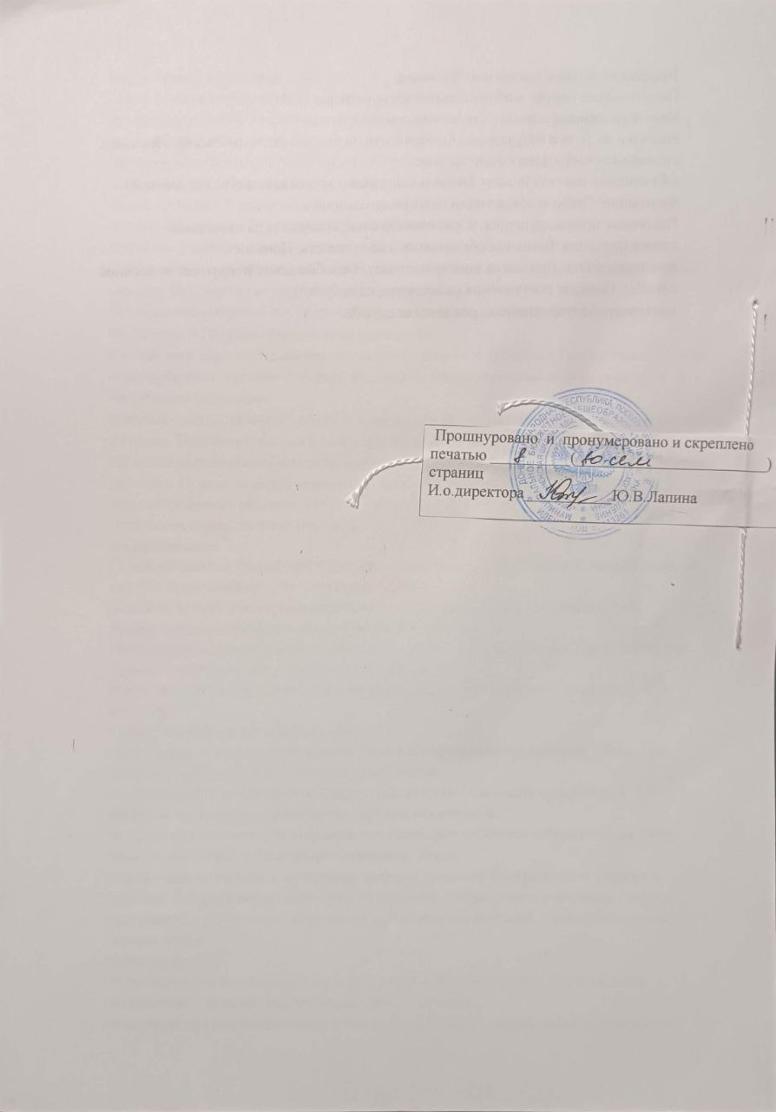

1.